FPGA以及SDK开发测试记录

# 7020 PL写DDR

## PL写DDR模块自测

为降低错误，对每个模块需要单独测试，PL部分使用AXI-Lite修改的IP而成，为axi_lite_wrddr.修改后的IP只有写数据功能，且每写一个数据就需要给一个地址。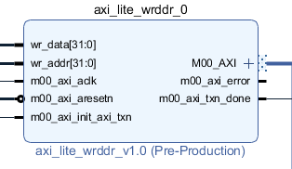

需要注意的是，如果需要对整个工程进行修改，请不要使用vivado的save as，就是不要对工程重命名，否则会丢失一些必要的文件。

该模块的时序如下所示：

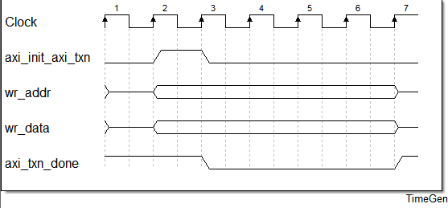

数据没有进行写时done信号为高电平，写数据时为低电平，init_axi_txn接收到一次上升沿后数据进行写入操作，每次向init_axi_txn为高电平时的地址中写入此时的数据。

SDK测试对应着工程test_prj，其中函数**write_ddr_lite_test**就是完该功能测试的。

为了保证写入DDR的带宽够用，使用的是HP接口，若是少量交互数据可以通过PS的GP从机接口来写DDR进行数据交互。

## Ak5394写AXI时序添加

# FPGA引脚和硬件引脚对应关系

|  |  |  |
| --- | --- | --- |
| FPGA | 硬件 | 说明 |
| FPGA_AD_LRCK | FPGA_AD_LRCK | AK5394左右通道选择信号 |
| FPGA_AD_MCLK | FPGA_AD_MCLK | AK5394芯片时钟 |
| FPGA_AD_SCLK | FPGA_AD_SCLK | AK5394数据时钟 |
| FPGA_AD_SDATA | FPGA_AD_SDATA | AK5394数据传输线 |
| FPGA_AD_ZCAL | FPGA_AD_ZCAL | AK5394的ZCAL引脚 |
| FPGA_DJ_Dir_IN | FPGA_DJ_Dir_IN | 动镜方向信号输入 |
| FPGA_DongJ_PWM_C0 | FPGA_DongJ_PWM | 驱动动镜的PWM信号 |
| FPGA_AXI_IO_O[0] | FPGA_DongJ_DIR | 驱动动镜的方向信号 |
| FPGA_LASER_PULSE | FPGA_SamplePulseExt | 激光脉冲信号 |
| FPGA_LOGIC_LF398 | FPGA_LF398_EN | LF398控制信号 |
| FPGA_AD_RSTn | FPGA_AD_RSTn | AK5394的复位信号 |
|  |  |  |
|  |  |  |
|  |  |  |
|  |  |  |
|  |  |  |
|  |  |  |
|  |  |  |
|  |  |  |
|  |  |  |
|  |  |  |
|  |  |  |